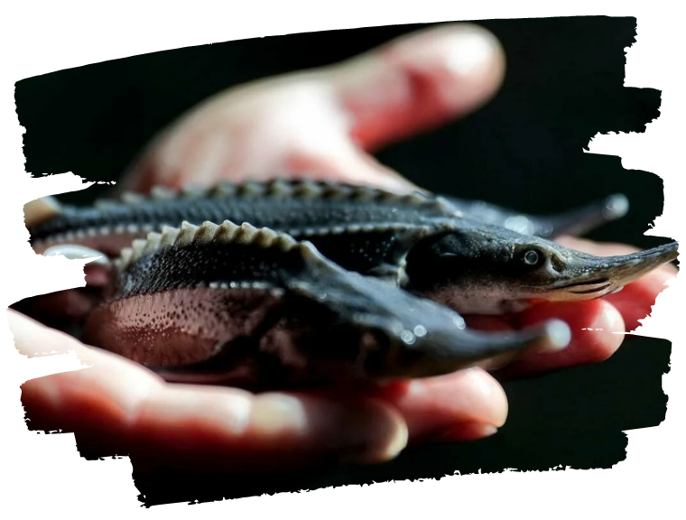

ТЕМРЮК. ДЕНЬ РЫБАКА
Экскурсионный тур
1 день

Стоимость тура: 1 800 руб./чел.

07:00 |  | Выезд группы автобусом из Краснодара от Драмтеатра. Сбор группы за 15 минут.  Переезд в г. Темрюк (~ 150 км). Время в пути составляет ~3,5 часа. По пути ведется трассовая экскурсия, туристы узнают много интересного об истории и культуре Краснодарского края.
10:30 |  | Маршрут «В гостях у осетра» начинается на окраине города у речной пристани. Всего несколько минут ходьбы и первый пункт осмотра — Темрюкский осетровый завод. Специалист завода расскажет об истории рыбного края и былой славе азовских осетров. Туристов, ознакомят с процессом воспроизводства этой древнейшей рыбы: от маленьких икринок до особей, способных выживать в естественных условиях. Посетив предприятие, экскурсанты смогут воочию увидеть мальков и взрослых особей теперь уже редкой породы рыб, узнают от рыбоводов о технологиях искусственного воспроизводства осетровых.
 |  | Чтобы спасти ценную породу рыб, на заводе осетров производят и выращивают в условиях, приближенных к природным. В больших металлических ваннах можно увидеть самых маленьких осетров весом 1,5–2 грамма. В железобетонных бассейнах живут осетры, которым 10–16 лет, есть уже давшие потомство.
 |  | Далее туристов приглашают осмотреть птичий двор, где развели павлинов, декоративных кур, фазанов, кроликов, голубей разных пород. После этого группа отправляется на часовую прогулку на тихоходном катере к устью реки Кубани. По пути экскурсанты смогут полюбоваться таманской природой, послушать рассказы экскурсовода об истории этих мест. По окончании маршрута, туристов ожидает обед в кафе, расположенном на лодочной станции.
14:30 |  | Переезд в ст. Голубицкая. Свободное время. Отдых на берегу Азовского моря, купание.
17:00 |  | Выезд группы в г. Краснодар.
20:30 |  | Прибытие в г. Краснодар Время указано ориентировочно.

ООО ТК «СЕЛЕНА» оставляет за собой право изменять порядок и время проведения экскурсий, сохраняя программу в целом!

В стоимость тура включено:  - проезд на комфортабельном автобусе;  - экскурсионное обслуживание;  - обед;  - страховка от несчастного случая. | Дополнительно оплачивается:  - питание на маршруте;  - входные билеты (взр./дет.):  - «В гостях у осетра» - 700 руб.  *Стоимость входных билетов может меняться!
Туристам необходимо иметь с собой: паспорт/свидетельство о рождении, полис ОМС

ООО Туристическая компания «СЕЛЕНА»  350058, Россия, город Краснодар, ул. Ставропольская, 330  info@selena-travel.ru | www.selena-travel.ru  +7 861 233 74 00 | 231 04 24 | 235 85 65 | 233 75 98 | SELENA_TRAVEL_COMPANY +7 988 387 81 27

